SEMANA DEL 12 AL 16 DE ABRIL DE 2021
PLAN DE TRABAJO
ESCUELA PRIMARIA: ___________
TERCER GRADO
MAESTRO (A) : _________________

NOTA: si aún no tienes los libros de textos, soló realiza las actividades del cuaderno.

 | ASIGNATURA | APRENDIZAJE ESPERADO | PROGRAMA DE TV | ACTIVIDADES | SEGUIMIENTO Y RETROALIMENTACIÓN
LUNES | Suspensión de labores docentes.

 | ASIGNATURA | APRENDIZAJE ESPERADO | PROGRAMA DE TV | ACTIVIDADES | SEGUIMIENTO Y RETROALIMENTACIÓN
MARTES | Lengua materna | Conoce la función y los tipos de texto empleados en un periódico | Narrando las noticias | Escribe una noticia en tu libreta sobre un hecho de tu interés, respondiendo las siguientes figuras.  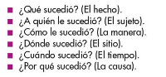  Lee y analiza la pagina 103 de tu libro de español. | Envía evidencias de tus trabajos al whatsApp de tu maestro (a), tienes hasta las 9:00 p.m de cada día.  NOTA: no olvides ponerle la fecha a cada trabajo y tú nombre en  la parte de arriba.
 | Matemáticas | Resuelve problemas de división (reparto y agrupamiento) mediante diversos procedimientos, en particular, el recurso de la multiplicación. | Fiestas infantiles | Resuelve el siguiente problema.  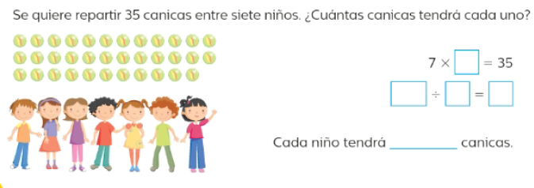  Realiza la pagina 99 y 100 de tu libro de matemáticas.
 | Formación Cívica y Ética | Relaciona el valor de la justicia con el respeto y el ejercicio de los derechos de las niñas y los niños, e identifica situaciones en las que no se garantizan. | Conozco y respeto los derechos de las niñas y los niños | Inventa una historia, en la cual se presente una situacion injusta y no se cumpla un derecho, escríbela en tu cuaderno sin olvidar incluir a los personajes, asi como un inicio, un momento interesante o complidado y un desenlace o fin, además de un titulo que llame la atención.  Lee y analiza las paginas 100 y 101 de tu libro de formación.
 | Ciencias Naturales | Relaciona los cambios de estado físico (líquido, sólido y gas) de los materiales con la variación de la temperatura. | La temperatura aumenta y los materiales cambian | Usa las palabras del recuadro y completa el parrafo.  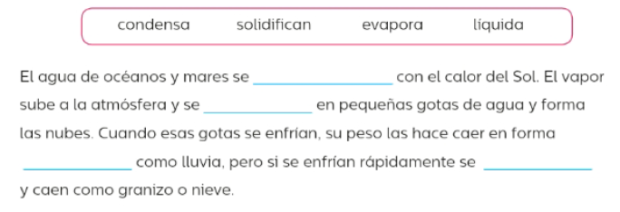  Lee las paginas 86 y 87 de tu libro de ciencias.
 | ASIGNATURA | APRENDIZAJE ESPERADO | PROGRAMA DE TV | ACTIVIDADES | SEGUIMIENTO Y RETROALIMENTACIÓN
MIÉRCOLES | Matemáticas | Resuelve problemas de división (reparto y agrupamiento) mediante diversos procedimientos, en particular, el recurso de la multiplicación | Contemos paquetes | Resuelve el problema según se indica.  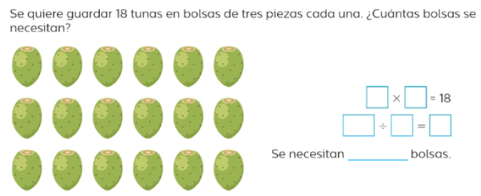  Realiza la pagina 101 y 102 de tu libro de matemáticas | Envía evidencias de tus trabajos al whatsApp de tu maestro (a), tienes hasta las 9:00 p.m de cada día.  NOTA: no olvides ponerle la fecha a cada trabajo y tú nombre en la parte de arriba.
 | Ciencias Naturales | Relaciona los cambios de estado físico (líquido, sólido y gas) de los materiales con la variación de la temperatura. | El frío cambia los objetos | Escribe el cambio de estado que ocurre en cada caso.  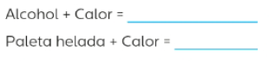  Lee las paginas 88 y 89 de tu libro de ciencias.
 | Lengua materna | . Usa frases adjetivas para indicar modo y tiempo. | Usamos descripciones y nexos en nuestra nota informativa | Investiga en tu libro o en internet y escríbelo en tu libreta.  ¿Qué son los nexos?  ¿Para que sirven?  ¿Cuándo se usan?  Menciona 5 nexos.
 | Formación Cívica y Ética | Relaciona el valor de la justicia con el respeto y el ejercicio de los derechos de las niñas y los niños, e identifica situaciones en las que no se garantizan (3°) | Construimos puentes para una vida plena y justa. | Responde las siguientes preguntas en tu cuaderno:  ¿Cuáles derechos recuerdas que son necesarios para vivir?  ¿Cuántos lo son también para vivir con bienestar?  ¿Piensas que todos podemos alcanzar nuestras metas y ser felices con solo algunos derechos?  Identifica situaciones que ponen en desventaja a una persona, escríbela en tu cuaderno .  Lee y analiza las paginas 102 y 103 de tu libro de formación.
 | ASIGNATURA | APRENDIZAJE ESPERADO | PROGRAMA DE TV | ACTIVIDADES | SEGUIMIENTO Y RETROALIMENTACIÓN
JUEVES | Ciencias Naturales | Relaciona los cambios de estado físico (líquido, sólido y gas) de los materiales con la variación de la temperatura. | ¡Ruleta de los cambios de estado! | Pinta del mismo color los nombres de cambios de estado de los materiales y su descripción.  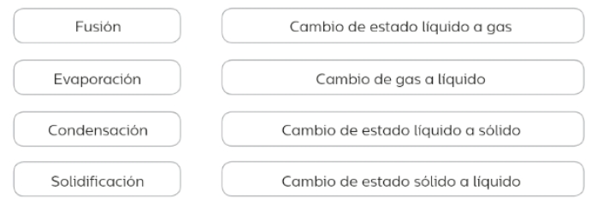 | Envía evidencias de tus trabajos al whatsApp de tu maestro (a), tienes hasta las 9:00 p.m de cada día.  NOTA: no olvides ponerle la fecha a cada trabajo y tú nombre en la parte de arriba.
 | Matemáticas | Resuelve problemas de división (reparto y agrupamiento) mediante diversos procedimientos, en particular, el recurso de la multiplicación. | Contemos paquetes II | Encuentra el resultado , usando la división.  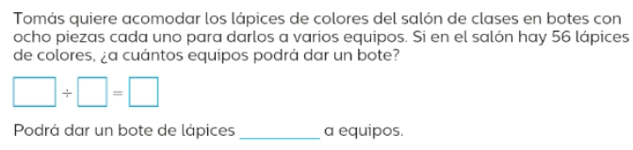  Realiza la pagina 103 de tu libro de matemáticas.
 | Lengua materna | Conoce las expresiones reverenciales propias de su lengua al dirigirse a las autoridades o personas mayores. | Para recrear la imaginación | Utiliza tu imaginación y escribe en tu libreta 10 frases que utilices para dirigirte a personas mayores o alguna autoridad.
 | ASIGNATURA | APRENDIZAJE ESPERADO | PROGRAMA DE TV | ACTIVIDADES | SEGUIMIENTO Y RETROALIMENTACIÓN
VIERNES | Matemáticas | Resuelve problemas en los cuales es necesario extraer información explícita de diversos portadores. | El mensaje oculto | Analiza la información de la barra de pan y contesta las preguntas.  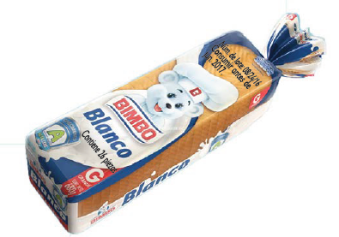  - ¿Cuánto pesa la barra de pan?  - ¿Cuántas piezas de pan contiene?  - ¿En qué fecha se empacó el pan?  - ¿Cuánto tiempo puede permanecer en buen estado para su consumo?  - Una persona consume 4 piezas de pan cada día. ¿Para cuántos días le alcanzará la barra?  Realiza la pagina 104 de tu libro de matemáticas | Envía evidencias de tus trabajos al whatsApp de tu maestro (a), tienes hasta las 9:00 p.m de cada día.  NOTA: no olvides ponerle la fecha a cada trabajo y tú nombre en la parte de arriba.
 | Educación socioemocional | Distingue las diversas emociones relacionadas con la sorpresa, identifica la intensidad de cada una y cómo las puede aprovechar para su bienestar | De la sorpresa al asombro | Analiza que diferencia hay entre la sorpresa y el asombro, después escribe en tu cuaderno a que conclusión llegaste, por ultimo dibuja tu cara de sorpresa.
 | Vida Saludable | Incorpora en su refrigerio escolar frutas, verduras, cereales enteros e integrales, leguminosas, semillas y alimentos de origen animal, con base en una guía alimentaria. | Semillitas de salud | Responde las siguientes preguntas en tu cuaderno:  ¿Cuál es tu cereal favorito?  ¿Qué verdura es tu preferida?  ¿Cuál es la fruta que mas te gusta?  Plantea un propósito para consumir menos comida chatarra.

NOTA: es importante que veas las clases por la televisión diariamente para poder realizar tus actividades.

